商家镇人民政府2022年度信息公开工作年度报告

本年度报告中所列数据的统计期限自2022年1月1日起，至2022年12月31日止。如对报告内容有疑问，请与商家镇人民政府联系（地址：周村区商家镇馆里村；邮编：255318；电话：0533-5430380；邮箱：sjzf2007@126.com）。
一、总体情况
根据《中华人民共和国政府信息公开条例》（以下简称《条例》）和《山东省人民政府办公厅关于印发进一步加强政府信息公开工作方案的通知》等文件内容，商家镇政府高度重视，积极推进政务公开工作，公开相关政府信息，主要包括主动公开、依申请公开、政府信息管理、政府信息公开平台建设、监督保障等方面。按照《中华人民共和国政府信息公开工作年度报告格式》等相关要求，现将2022年商家镇政府信息公开年度报告向社会公布。
（一）主动公开
根据《条例》要求，商家镇以建立科学完善的信息公开工作机制为目标，完善信息公开工作领导小组，健全信息公开工作体系。
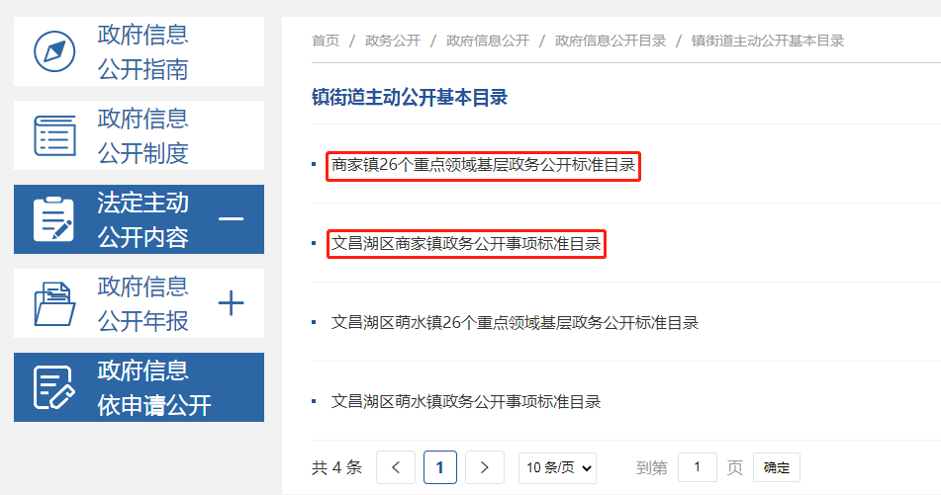
（二）依申请公开
商家镇进一步畅通依申请公开渠道，加强与申请人主动沟通，建立依申请公开案件评议会上制度，全力保障人民群众知情权。截至2022年12月31日，商家镇收到群众提出的公开政府信息申请2次。
（三）政府信息管理情况
商家镇建立政府信息公开长效机制，做到领导、机构、人员“三到位”，进一步落实信息公开分管领导和专门工作人员，确定镇党政办公室作为政务公开工作责任部门，并指定一名工作人员负责具体工作，形成了一级抓一级、层层抓落实的工作体系，具体负责信息公开的清理、汇总、审核、公布和受理申请等工作，确保政府信息公开工作有序开展。
（四）加强政务公开平台建设
商家镇把文昌湖省级旅游度假区网站作为政府信息公开的第一平台，依法依规对应公开的文件和信息进行及时公开。积极运用群众接受程度高、使用率较高的微信公众号“魅力商家镇”，及时公开镇党委政府、村、企事业单位工作动态，强力构建与广大群众之间的联动平台，充分发挥集群效应，保障群众监督权、参与权、知情权，确保政府信息公开工作依法有序开展。截至2022年底，商家镇利用微信公众号累计发布工作动态100余条。
（五）监督保障
商家镇坚持问题导向，加强组织领导，明确分管领导及专职人员，把政府信息公开责任细化分解到各部门，以镇党政办公室作为政务信息公开的职能部门，全面协调处理日常事务。针区对上级部门对我镇政务公开工作评估指出的问题进行整改，接受社会公众的监督和评价，推动我镇政务公开的质量提升。截至目前，未发生涉密信息对外公开现象。
二、主动公开政府信息情况
第二十条第（一）项
信息内容 | 本年制发件数 | 本年废止件数 | 现行有效件数
规章 | 0 | 0 | 0
行政规范性文件 | 0 | 0 | 0
第二十条第（五）项
信息内容 | 本年处理决定数量
行政许可 | 0
第二十条第（六）项
信息内容 | 本年处理决定数量
行政处罚 | 0
行政强制 | 0
第二十条第（八）项
信息内容 | 本年收费金额（单位：万元）
行政事业性收费 | 0
三、收到和处理政府信息公开申请情况
（本列数据的勾稽关系为：第一项加第二项之和，等于第三项加第四项之和） |  |  | 申请人情况
 |  |  | 自然人 | 法人或其他组织 |  |  |  |  | 总计
 |  |  |  | 商业企业 | 科研机构 | 社会公益组织 | 法律服务机构 | 其他
一、本年新收政府信息公开申请数量 |  |  | 2 | 0 | 0 | 0 | 0 | 0 | 2
二、上年结转政府信息公开申请数量 |  |  | 0 | 0 | 0 | 0 | 0 | 0 | 0
三、本年度办理结果 | （一）予以公开 |  | 0 | 0 | 0 | 0 | 0 | 0 | 0
 | （二）部分公开（区分处理的，只计这一情形，不计其他情形） |  | 0 | 0 | 0 | 0 | 0 | 0 | 0
 | （三）不予公开 | 1．属于国家秘密 | 0 | 0 | 0 | 0 | 0 | 0 | 0
 |  | 2．其他法律行政法规禁止公开 | 0 | 0 | 0 | 0 | 0 | 0 | 0
 |  | 3．危及“三安全一稳定” | 0 | 0 | 0 | 0 | 0 | 0 | 0
 |  | 4．保护第三方合法权益 | 0 | 0 | 0 | 0 | 0 | 0 | 0
 |  | 5．属于三类内部事务信息 | 0 | 0 | 0 | 0 | 0 | 0 | 0
 |  | 6．属于四类过程性信息 | 0 | 0 | 0 | 0 | 0 | 0 | 0
 |  | 7．属于行政执法案卷 | 0 | 0 | 0 | 0 | 0 | 0 | 0
 |  | 8．属于行政查询事项 | 0 | 0 | 0 | 0 | 0 | 0 | 0
 | （四）无法提供 | 1．本机关不掌握相关政府信息 | 2 | 0 | 0 | 0 | 0 | 0 | 2
 |  | 2．没有现成信息需要另行制作 | 0 | 0 | 0 | 0 | 0 | 0 | 0
 |  | 3．补正后申请内容仍不明确 | 0 | 0 | 0 | 0 | 0 | 0 | 0
 | （五）不予处理 | 1．信访举报投诉类申请 | 0 | 0 | 0 | 0 | 0 | 0 | 0
 |  | 2．重复申请 | 0 | 0 | 0 | 0 | 0 | 0 | 0
 |  | 3．要求提供公开出版物 | 0 | 0 | 0 | 0 | 0 | 0 | 0
 |  | 4．无正当理由大量反复申请 | 0 | 0 | 0 | 0 | 0 | 0 | 0
 |  | 5．要求行政机关确认或重新出具已获取信息 | 0 | 0 | 0 | 0 | 0 | 0 | 0
 | （六）其他处理 | 1.申请人无正当理由由逾期不补正、行政机关不再处理其政府信息公开申请 | 0 | 0 | 0 | 0 | 0 | 0 | 0
 |  | 2.申请人逾期未按收费通知要求缴纳费用、行政机关不再处理其政府信息公开申请 | 0 | 0 | 0 | 0 | 0 | 0 | 0
 |  | 3.其他 | 0 | 0 | 0 | 0 | 0 | 0 | 0
 | （七）总计 |  | 0 | 0 | 0 | 0 | 0 | 0 | 0
四、结转下年度继续办理 |  |  | 0 | 0 | 0 | 0 | 0 | 0 | 0
四、政府信息公开行政复议、行政诉讼情况
行政复议 |  |  |  |  | 行政诉讼
结果维持 | 结果纠正 | 其他结果 | 尚未审结 | 总计 | 未经复议直接起诉 |  |  |  |  | 复议后起诉
 |  |  |  |  | 结果维持 | 结果纠正 | 其他结果 | 尚未审结 | 总计 | 结果维持 | 结果纠正 | 其他结果 | 尚未审结 | 总计
0 | 0 | 0 | 0 | 0 | 1 | 0 | 0 | 0 | 0 | 0 | 0 | 0 | 0 | 1
五、存在的主要问题及改进情况
商家镇政府信息公开工作严格按照上级要求执行，但仍存在以下问题：一是政务公开信息内容单一，人民群众关心的公共事务的决策依据类公开信息不多；二是主动回复不够，缺乏相对应急机制；三是解读业务能力有待提高，对政务公开的相关政策存在领会不深、业务不精现象，业务能力需进一步加强。
下一步，我们将继续深化政务公开工作，努力做好以下三个方面：一是加强组织领导，明确推进政务公开的目标任务，加强党的执政能力建设的高度认识并积极推进这一工作；二是加强宣传，提高人民群众参政议政水平，完善社会监督机制；三加强培训教育，不断提升服务意识，持续完善政务公开信息制度的执行与推进。
六、其他需要报告的事项
无。

